
Вежбе реедукације психомоторике
Вежбе оријентације у простору

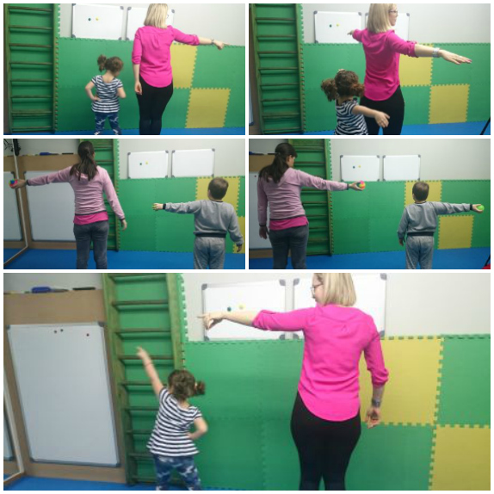
Слика 1.
Вежба 1 (тродимензионални простор): изводи се уз присуство родитеља (пожељно је испред огледала).
Циљ вежбе је да се овлада појмом термина „лево и десно“. Појмови се односе на положај сопственог тела (стране тела) као и на положај екстремитете (руке и ноге). Потребно је именовати делове тела и страну као и да дете понови исти покрет.

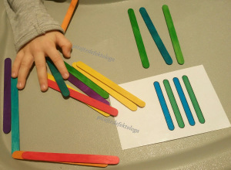
Слика 2.
Вежба 2 (дводимензионални простор) : Дете самостално или уз помоћ родитеља, треба да ставља именоване боје на одређену страну папира која се такође именује. ( нпр. стави зелену боју на леву страну....)

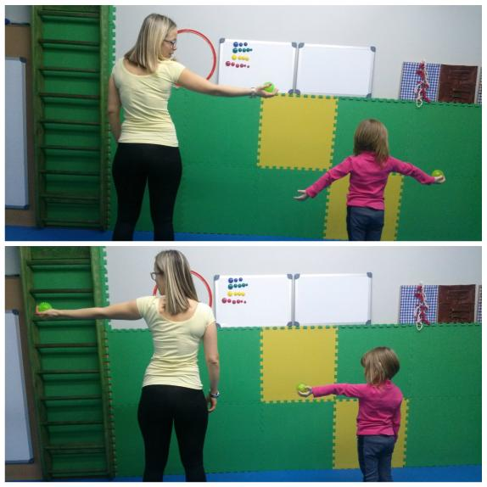
Слика 3 (вежба се изводи испред огледала): Одређивање стране уз држање лоптице у шаци (вежбање хвата)
Дете држи мању лопту шаци и пребацује је у другу шаку, ротидељ именује страну и део тела.

Доц. др Војислав Тодоровић

